Implementación de un Prototipo Recomendador de Cursos de Capacitación para Cierre de Brechas Laborales en Coomeva

Cesar E. Manzano V., Claudia Y. Martínez V., Mario J. Castellanos V., Octavio Guerra M. y Sebastián Murillas C.

correo1@domino1.com,correo2@domino1.com, mario.castellanos1@u.icesi.edu.co, [correo3@domino1.com,correo4@domino1.com](mailto:correo3@domino1.com,correo4@domino1.com)

# RESUMEN

# Un resumen breve (entre 250 y 300 palabras) que destaque los objetivos, métodos, resultados y conclusiones principales del proyecto.

1. INTRODUCCIÓN
   1. Antecedentes: La gestión del talento humano en grandes organizaciones requiere de mecanismos efectivos que permitan identificar brechas de competencias, orientar procesos de formación y alinear las capacidades del personal con los objetivos estratégicos de la organización. Tradicionalmente, estos procesos han sido liderados por los equipos de Recursos Humanos (RRHH), quienes diseñan y aplican protocolos de evaluación que, aunque efectivos, suelen depender de análisis manuales y criterios subjetivos.

Coomeva es una cooperativa fundadora y propietaria de un conglomerado de empresas que conforman el grupo Coomeva, prestando servicios en sectores como salud, banca, tecnología, seguros, educación, desarrollo empresarial, recreación y vivienda. Con una planta cercana a los 7.000 empleados directos en todo el país, su modelo de gestión de talento requiere mantener niveles homogéneos de competencias, habilidades y conocimientos a lo largo de los distintos niveles organizacionales.

En este contexto, el proceso de evaluación de competencias del personal se consolida como una herramienta clave no sólo para garantizar la alineación interna, sino también como un mecanismo fundamental para fortalecer la competitividad de la empresa, facilitar la adaptación al entorno cambiante, y promover el desarrollo laboral, personal y profesional de los colaboradores. Este proceso se realiza anualmente y es coordinado por el área de recursos humanos, donde cada jefe directo califica a sus colaboradores con base en formatos preestablecidos por cada unidad administrativa. La información recolectada se consolida en una matriz general que permite identificar las brechas de conocimiento o habilidades detectadas para cada funcionario.

Actualmente, dicho análisis se realiza de forma manual, lo que genera limitaciones para garantizar recomendaciones formativas personalizadas y alineadas con las necesidades reales del personal evaluado. Para resolver esta problemática, se ha diseñado un sistema basado en modelos de lenguaje de gran escala (LLM) con el objetivo de automatizar la lectura e interpretación de estas matrices de evaluación. Este sistema permite identificar, de forma más precisa, las brechas en competencias —sean estas habilidades blandas, conocimientos técnicos o administrativos— y recomendar rutas de formación adaptadas, compuestas principalmente por recursos educativos virtuales y, cuando se requiera, actividades presenciales. La implementación de esta solución busca mejorar la eficiencia del proceso, aumentar la pertinencia de las acciones formativas y contribuir al desarrollo profesional continuo del talento humano en Coomeva..

* 1. Justificación: Actualmente, en Coomeva, el proceso de revisión y evaluación anual de competencias de su personal se realiza a través de actividades principalmente manuales y teniendo en cuenta el tamaño de la fuerza laboral de esta compañía, este proceso ha venido representando una carga operativa significativa para el área de recursos humanos de la organización.

Adicionalmente, el número de actividades que se llevan a cabo dentro de este proceso está ocasionando una limitante en la capacidad de respuesta del área de recursos humanos debido a la alta demanda por lo que los resultados en muchas ocasiones no son los esperados por la alta dirección de la compañía. Esta situación genera desafíos en la identificación oportuna de brechas laborales, en la asignación precisa de competencias a desarrollar, y en la recomendación efectiva de rutas de capacitación alineadas con las funciones específicas que desempeñan los empleados en las distintas áreas del grupo empresarial.

Frente a este escenario, surge la necesidad de implementar una solución que permita automatizar este proceso, garantizando mayor agilidad, objetividad y personalización. La incorporación de modelos de lenguaje de gran escala (LLM) para la automatización del proceso de evaluación de desempeño y competencias permite transformar la forma en que se identifican las brechas de competencias, facilitando la generación de recomendaciones formativas más precisas, adaptadas a cada perfil ,alineadas con los objetivos estratégicos organizacionales y oportunas.

Este enfoque no solo permite mejorar la eficiencia operativa del área de recursos humanos, sino que también contribuye al desarrollo personal, laboral y profesional de los colaboradores, lo cual redunda en beneficios directos para todas las empresas del grupo Coomeva. Además, responde a una tendencia global en la transformación digital de los procesos de gestión del talento, donde la inteligencia artificial se consolida como una herramienta clave para optimizar la toma de decisiones, personalizar el aprendizaje y fortalecer el capital humano en entornos organizacionales complejos y cambiantes.

* 1. Objetivos:

Objetivo General:

Desarrollar e implementar el prototipo de un sistema basado en modelos de lenguaje natural que automatice el análisis de las evaluaciones de competencias del personal de Coomeva e identifique las brechas formativas, con el fin de recomendar rutas de formación personalizadas.

Objetivos específicos:

1. Diseñar la arquitectura funcional del sistema recomendador de cursos de formación, a partir de las matrices de evaluación de competencias consolidadas por el área de recursos humanos..

2. Implementar un modelo de lenguaje natural que permita identificar brechas de habilidades y conocimientos a partir de los datos de evaluación.

3. Integrar un modelo de lenguaje natural para la recomendación de rutas de formación, compuesto por recursos virtuales y presenciales alineados con las necesidades detectadas.

4.Validar la coherencia y pertinencia de las rutas formativas sugeridas por el sistema, con base en criterios técnicos y retroalimentación de usuarios**.**

* 1. Estado del arte:

En los últimos años, la transformación digital ha impulsado un creciente interés en la aplicación de modelos de lenguaje de gran escala (LLM, por sus siglas en inglés) en entornos corporativos, especialmente en el ámbito de la gestión del talento humano. Esta tendencia ha coincidido con la necesidad de automatizar procesos complejos como la identificación de brechas de competencias, el análisis de perfiles laborales y la recomendación de trayectorias formativas personalizadas. En este contexto, diversas investigaciones han abordado desde enfoques arquitectónicos, funcionales y evaluativos, el diseño de sistemas de recomendación y asistencia impulsados por inteligencia artificial, destacando su potencial para mejorar la toma de decisiones en Recursos Humanos (RRHH) y optimizar el aprendizaje continuo en las organizaciones.

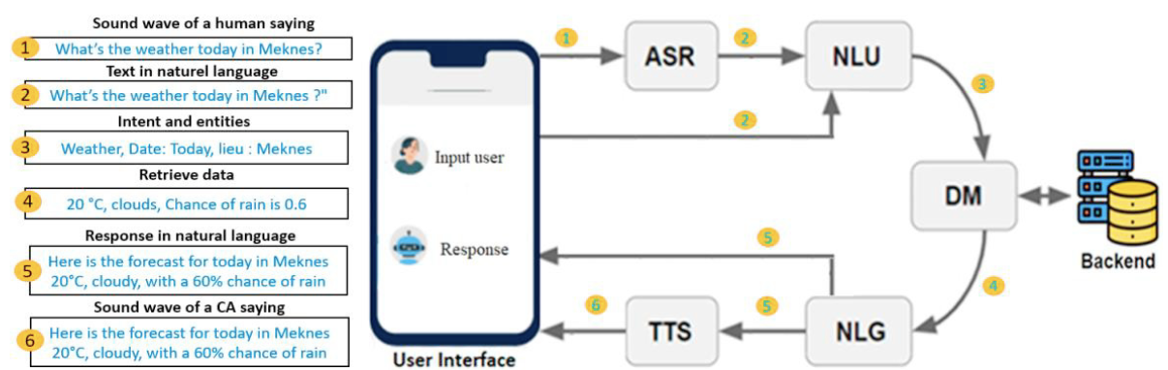

*Figura 1*. Arquitectura de agentes conversacionales (CA).

Desde el enfoque arquitectónico, ver Figura 1, los autores [1] realizan una síntesis de las principales estructuras utilizadas para el desarrollo de agentes conversacionales, describiendo componentes como el reconocimiento automático del habla (ASR), la comprensión del lenguaje natural (NLU), la gestión del diálogo (DM), la generación de lenguaje natural (NLG) y la síntesis de texto a voz (TTS). Esta arquitectura modular permite integrar modelos de aprendizaje profundo con reglas semánticas y conocimiento estructurado para lograr interacciones adaptativas. En el ámbito de la recomendación formativa, estos sistemas se convierten en el soporte técnico ideal para crear agentes capaces de interactuar con los empleados y sugerir rutas de aprendizaje en función de sus necesidades y contextos.

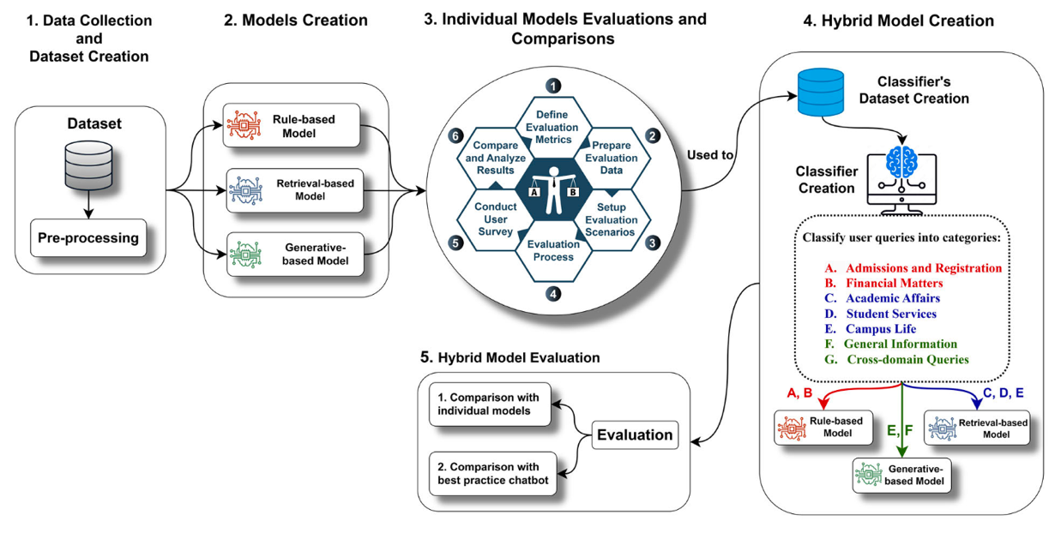

*Figura 2.* Diagrama de flujo para la creación y evaluación de un modelo híbrido.

Bajo una lógica de integración de enfoques, Mikael et al. [2] presentan un modelo de chatbot híbrido que combina reglas predefinidas, recuperación de información y generación de respuestas mediante LLMs. El sistema, validado en el sector educativo, demuestra su capacidad para enrutar preguntas hacia el motor más apropiado y proporcionar respuestas contextualizadas. La propuesta destaca por su diseño independiente de dominio y su aplicabilidad en sectores como salud y comercio, lo cual abre oportunidades claras para su uso en la gestión del conocimiento y la formación en empresas.

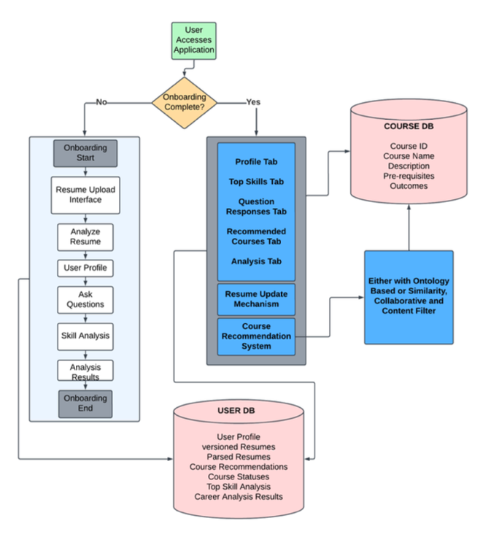

*Figura 3.* Motor de AI Recomendador de trayectoria de carrera*.*

Con un enfoque específico en la progresión profesional, Renji et al. [3] desarrollaron un sistema de recomendación guiado por un LLM que evalúa el currículum del empleado, identifica habilidades blandas y técnicas, y sugiere planes de desarrollo con base en trayectorias profesionales jerárquicas. A partir de representaciones vectoriales, se contrastan las habilidades actuales del colaborador con las requeridas para posiciones futuras. Este modelo permite construir rutas de formación que alinean intereses individuales y necesidades organizacionales, siendo especialmente útil en entornos donde se dispone de datos estructurados sobre competencias y roles.

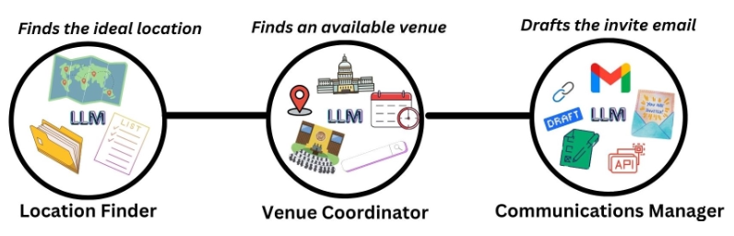

*Figura 4.* Gestión de eventos de un sistema multi-agente.

Desde el punto de vista de la evaluación de calidad, Shamim y Singhal [4] proponen una metodología para sistemas multiagente basados en LLM, empleando herramientas como Trulens y AgentOps para medir la coherencia, utilidad, fundamentación y costo operativo de las respuestas. Su enfoque permite identificar alucinaciones, es decir, respuestas plausibles pero incorrectas generadas por los modelos, y sugiere mecanismos de gobernanza y privacidad para entornos colaborativos. Este tipo de evaluación resulta crucial para validar la robustez de sistemas que recomendarán formación a empleados, garantizando la trazabilidad de sus sugerencias.

En conjunto, los estudios analizados muestran una clara convergencia entre la aplicación de LLMs, la automatización de la gestión del talento humano y el diseño de sistemas recomendadores. Sin embargo, persisten desafíos técnicos y éticos como la garantía de transparencia, la interpretabilidad de las recomendaciones, la protección de datos sensibles y la integración con sistemas organizacionales legados. En el caso de organizaciones como Coomeva, que enfrentan la necesidad de procesar grandes volúmenes de datos provenientes de evaluaciones manuales de competencias, estas soluciones representan una alternativa viable para la transición hacia modelos formativos adaptativos, escalables y sostenibles.

* 1. Contribuciones del proyecto: Este proyecto

1. MATERIALES Y MÉTODOS

Utilizamos modelos C4 para describir la arquitectura del sistema, como la que se muestra en la Figura 5. Los requerimientos de Coomeva se referían a un sistema que pueda recomendar una ruta de adquisición de competencias, para sus empleados que tienen alguna brecha de conocimiento y/o habilidades, mediante los cursos utilizados para tal fin de acuerdo con el los niveles de las posiciones.

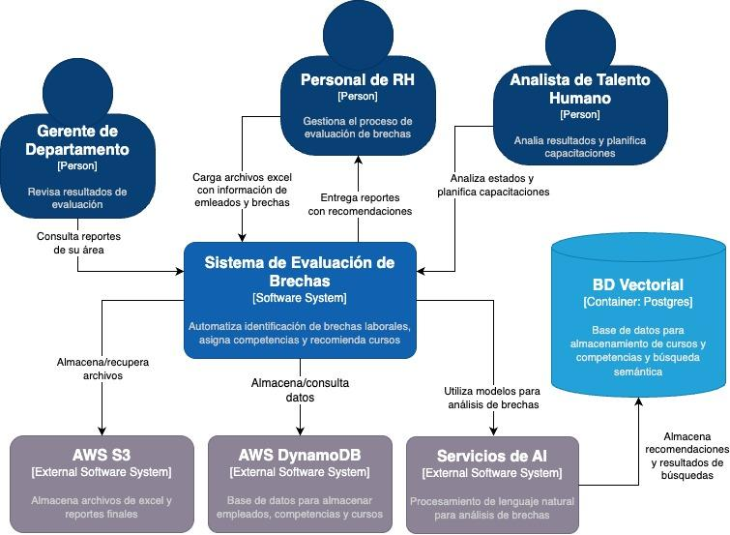

*Figura 5*. Diagrama de contexto (Nivel I).

Los actores principales son los jefes de áreas o sus delegados quienes revisan los resultados de las evaluaciones, personal de recursos humanos encargado de gestionar la información de los empleados, actualizar la planta de posiciones, recolectar las recomendaciones del sistema y los analistas de talento humano, quienes analizan las recomendaciones y planifican las capacitaciones conforme a los cursos necesarios.

Hemos utilizado varios servicios de AWS en todo el proyecto y los que se visualizan a este nivel son el almacenamiento de objetos S3 de alta escalabilidad, disponibilidad, seguridad y rendimiento y la base de datos DynamoDB, la cual es totalmente administrada, sin servidor y sumamente rápida a cualquier escala. La información de los empleados y sus brechas se almacena en sendos archivos de Excel que se mantienen en S3.

Se construyó una interfaz web como frontend, ver Figura 6, con la cual se cargan los archivos iniciales, se muestran y descargan los resultados del análisis y un tablero de mando que muestra las opciones disponibles y resumen de actividad. Por ultimo servicio de API para conectar con el backend y los datos.

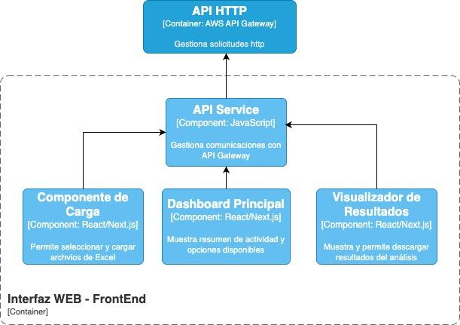

*Figura 6.* Diagrama de componentes del frontend*.*

Para el backend se crearon 2 agentes de AI en Python, usando AWS Lambda, como se ven en la Figura 7, los cuales hacen las recomendaciones de cursos y analizan brechas de competencias por persona. Adicionalmente 3 procesadores también desarrollados con la misma estrategia, para gestionar datos, generar reportes y cargar archivos, pero también se actualiza una base de conocimiento que se va obteniendo de los AI compuesta por una base de datos Postgres de Supabase. Toda la aplicación se despliega en AWS. Los datos iniciales fueron aportados por Coomeva en un archivo de Excel para las brechas y otro con información de los empleados.

* marco teórico (resumido) y metodología
* Descripción detallada del enfoque y las técnicas utilizadas.
* Explicación de los datos: ¿cómo fueron recolectados y preprocesados?
* Procedimientos: algoritmos, herramientas o modelos utilizados.
* Criterios de evaluación o métricas.

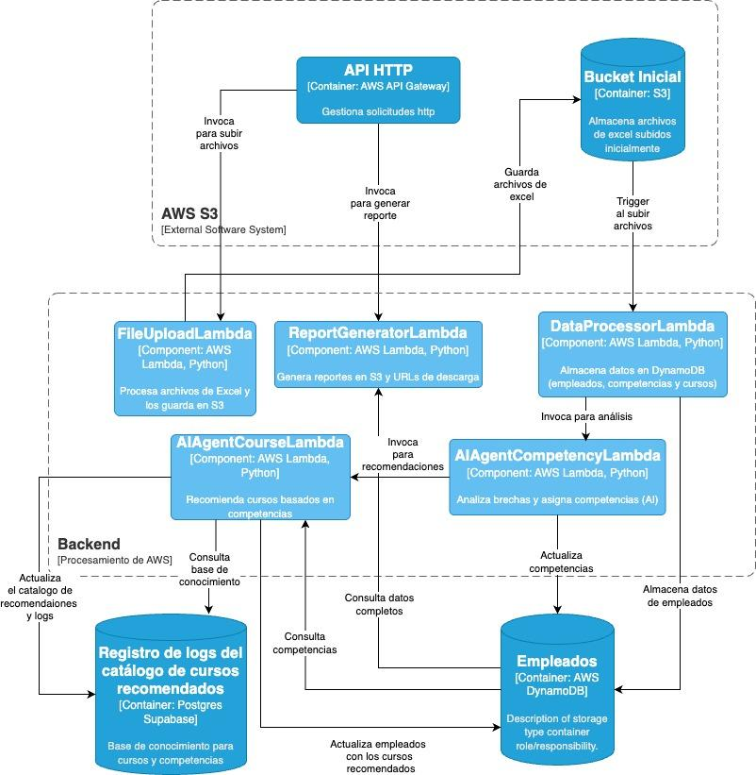

*Figura 7.* Componentes de Backend

1. RESULTADOS

Presentación de los hallazgos obtenidos.

Tablas, gráficos y figuras para ilustrar los resultados.

Comparación de resultados obtenidos con otras metodologías, si es aplicable.

# DISCUSIÓN

Interpretación de los resultados obtenidos.

Comparación con estudios previos (si es aplicable).

Implicaciones prácticas o teóricas de los hallazgos.

Limitaciones del estudio.

# CONCLUSIONES

## Resumir brevemente los hallazgos clave del proyecto, su relevancia y las posibles direcciones futuras.

# APÉNDICE

# RECONOCIMIENTO

Reconocimiento a quienes apoyaron la realización del proyecto, como asesores, compañeros o instituciones

# REFERENCIAS

# Bibliografía

| [1] | C. Ouaddi, L. Benaddi y A. Jakimi, «Architecture, Tools and DSLs for Developing Conversational Agents: An Overview,» *Procedia Computer Science,* vol. 231, 2024. |
| --- | --- |
| [2] | K. Mikael, C. Öz, T. A. Rashid y G. Saman, «Architecture, Tools, and DSLs for Developing Conversational Agents: An Overvie,» *IEEE Access,* 2025. |
| [3] | N. Renji, B. Rao y C. Lipizzi, «Steve: LLM Powered ChatBot for Career Progression,» *arXiv:2504.03789,* 2025. |
| [4] | I. Shamim y R. Singhal, «Methodology for Quality Assurance Testing of LLM-based Multi-Agent Systems,» *Association for Computing Machinery,* 2025. |

# INDICE DE ILUSTRACIONES

*Figura 1. Arquitectura de agentes conversacionales (CA). 3*

*Figura 2. Diagrama de flujo para la creación y evaluación de un modelo híbrido. 3*

*Figura 3. Motor de AI Recomendador de trayectoria de carrera. 4*

*Figura 4. Gestión de eventos de un sistema multi-agente. 4*

*Figura 5. Diagrama de contexto (Nivel I). 5*

*Figura 6. Diagrama de componentes del frontend. 6*

*Figura 7. Componentes de Backend 7*